**Ejemplar: Visualización de datos por ubicación geográfica**

**Introducción**

En el ejercicio Visualización de datos por ubicación geográfica, se le pidió que creara y diera formato a un mapa visual en Microsoft Power BI utilizando datos de ventas de Adventure Works.

Sus tareas en el ejercicio incluyen:

* Revisar y dar formato a los tipos de datos y categorías de los datos que se utilizarán en la visualización del mapa.
* Crear un visual de mapa **Shape** en el escritorio de Microsoft Power BI para mostrar los datos de ventas de Estados Unidos.
* Configure y formatee el mapa visual para reflejar la tendencia de las ventas en Estados Unidos.

Esta lectura le proporciona una guía paso a paso para completar estas tareas. También incluye capturas de pantalla que podrá comparar con su trabajo.

También puede consultar el vídeo *Shape map visuals.*

**Paso 1: Descargue el archivo del proyecto de Power BI**

Descargue y abra el archivo *Adventure Works Visualización de datos por ubicación geográfica.pbix*.

[Adventure Works Visualizing data by geographical location](https://d3c33hcgiwev3.cloudfront.net/1VS2FLoSQn2v4Qs6jXYvmA_5bd350bed76d4bb7af3e4696e06b68e1_Adventure-Works-Sales-C6M2L2-Exercise-Visualizing-data-by-geographical-location.pbix?Expires=1722384000&Signature=G3G5yjF~LVuQisKcSjZL4JuowpBRbCyyrQae2tuoMB87iHz9N3smjaivOVe11CUyc7uXdflPYsJdIv5AzRzNo4mrfdezw2jf8aL-FC2qA0UWlXFzijkvYpPr4S4CdPqi85j9DanyqZ3XdXJXm00WaKqLplL3h-ydv4zkq2UG23Y_&Key-Pair-Id=APKAJLTNE6QMUY6HBC5A" \t "_blank)

[PBIX File](https://d3c33hcgiwev3.cloudfront.net/1VS2FLoSQn2v4Qs6jXYvmA_5bd350bed76d4bb7af3e4696e06b68e1_Adventure-Works-Sales-C6M2L2-Exercise-Visualizing-data-by-geographical-location.pbix?Expires=1722384000&Signature=G3G5yjF~LVuQisKcSjZL4JuowpBRbCyyrQae2tuoMB87iHz9N3smjaivOVe11CUyc7uXdflPYsJdIv5AzRzNo4mrfdezw2jf8aL-FC2qA0UWlXFzijkvYpPr4S4CdPqi85j9DanyqZ3XdXJXm00WaKqLplL3h-ydv4zkq2UG23Y_&Key-Pair-Id=APKAJLTNE6QMUY6HBC5A" \t "_blank)

El modelo de datos de este archivo contiene una tabla, que se llama **Ventas vs Estados**. Esta tabla contiene dos campos de datos titulados **Ventas** y **Estado**.

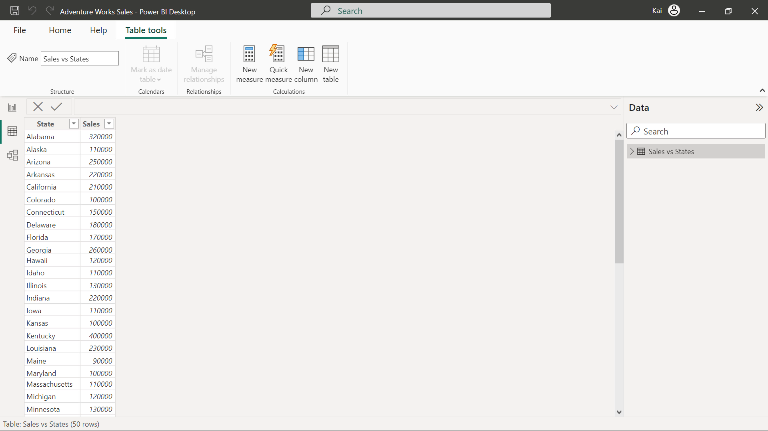

**Paso 2: Revise y formatee el tipo y la categoría de los datos**

Los dos campos de las tablas Ventas vs **Estados** tienen un formato incorrecto. El campo **Estado** está formateado como texto con una categoría de datos de **Sin categorizar**. *Cuando*los datos de una columna se van a utilizar en la visualización de un mapa, es aconsejable categorizar los datos geográficos de forma más adecuada como longitud, latitud, país, etc. Cambie la categoría del campo **Estado** a **Estado o Provincia**.

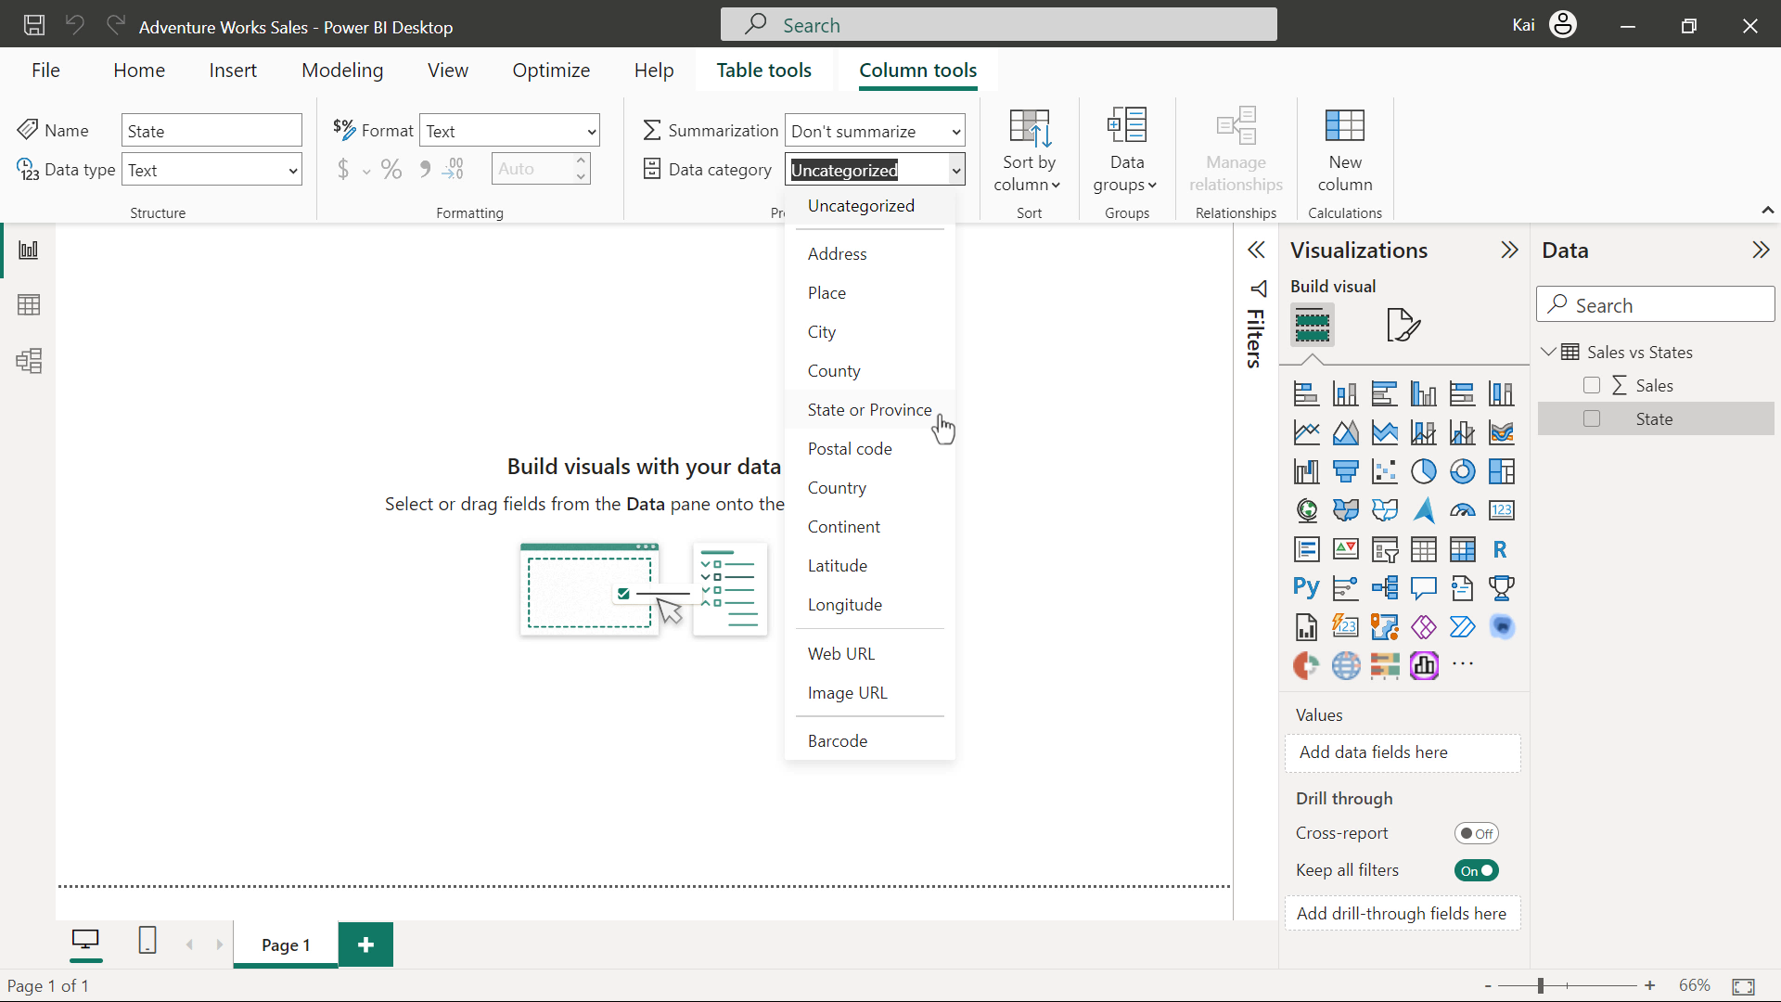

El tipo de datos del campo **Ventas** está configurado inicialmente como **Número entero**. Como estas cifras representan ventas, cambie el tipo de datos a **Moneda**.

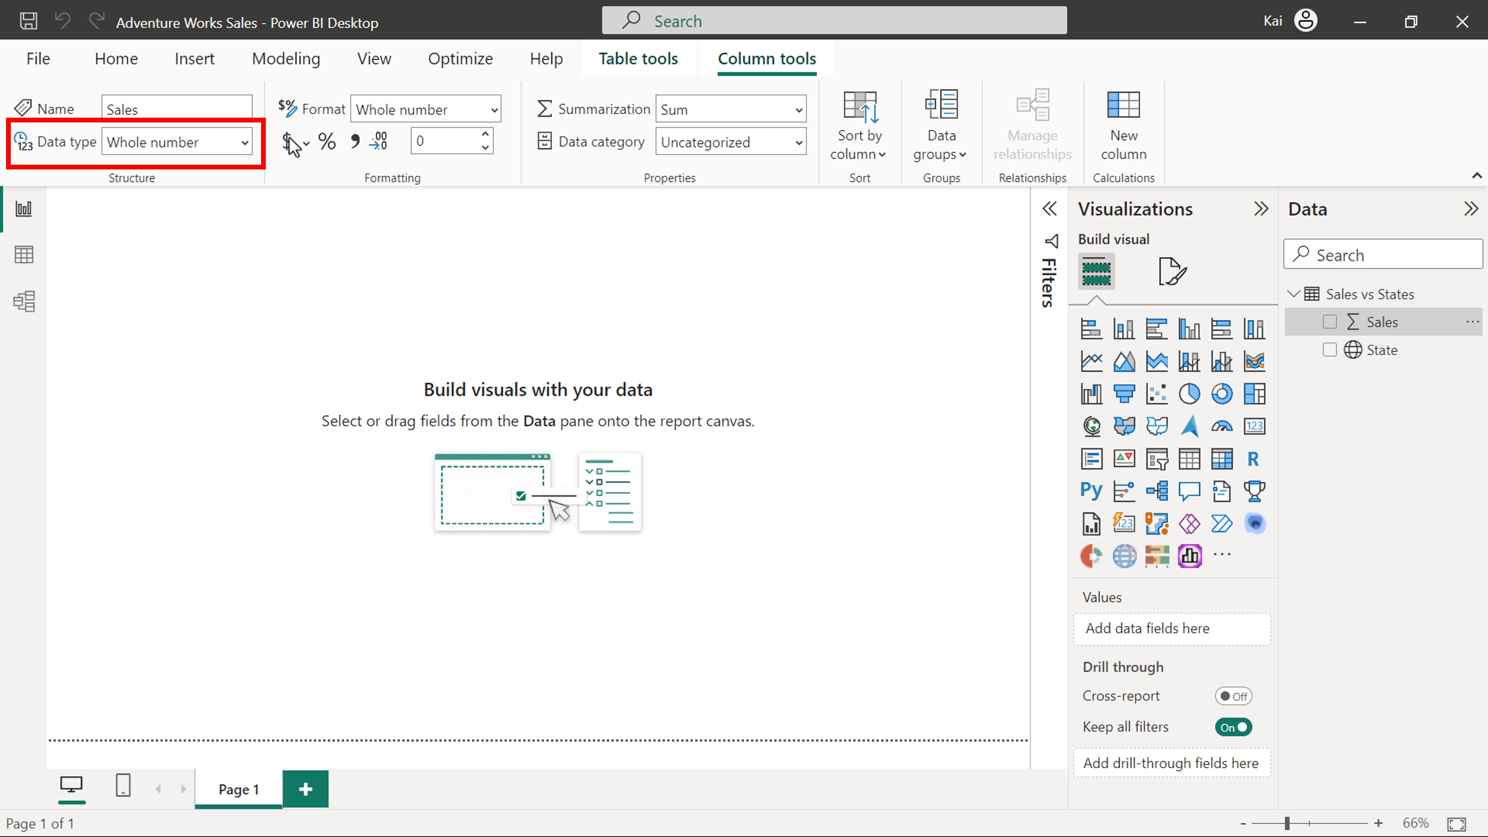

**Paso 3: Cree un visual Shape map para presentar los datos de ventas.**

1. Seleccione el visual **Shape** map en el **panel Visualización** para añadirlo al lienzo. Arrastre el campo **Estado** al pozo **Ubicación** del visual Shape **map**. Añada el campo **Ventas** al pocillo **Saturación de** color del visual **Shape** map.

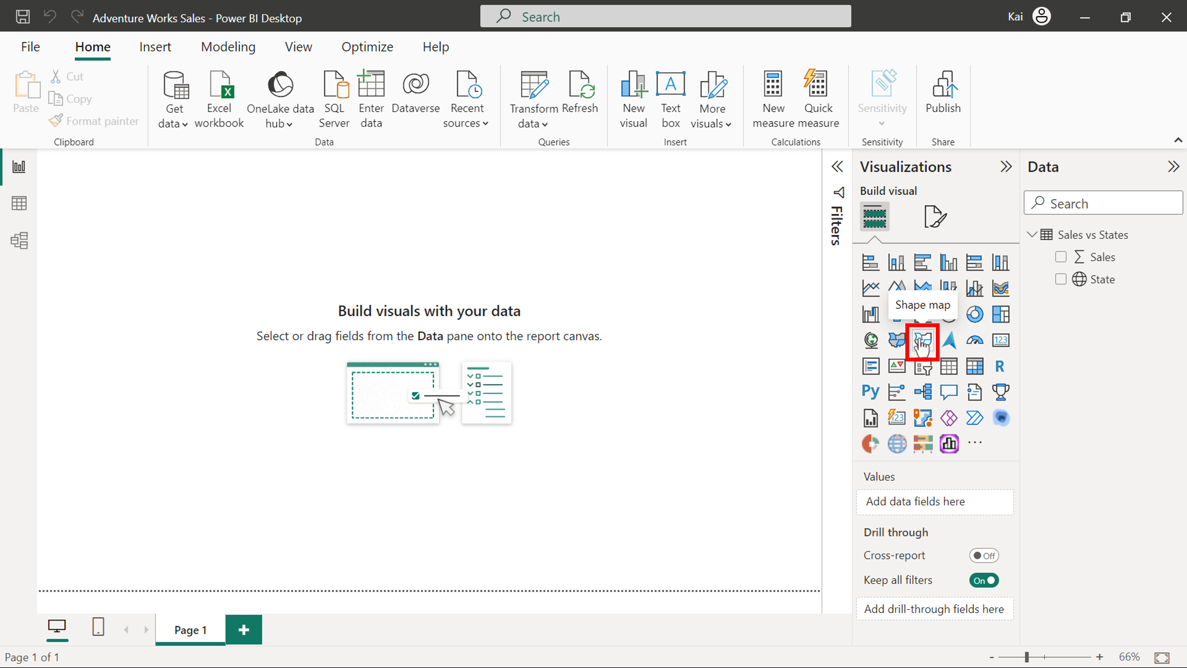

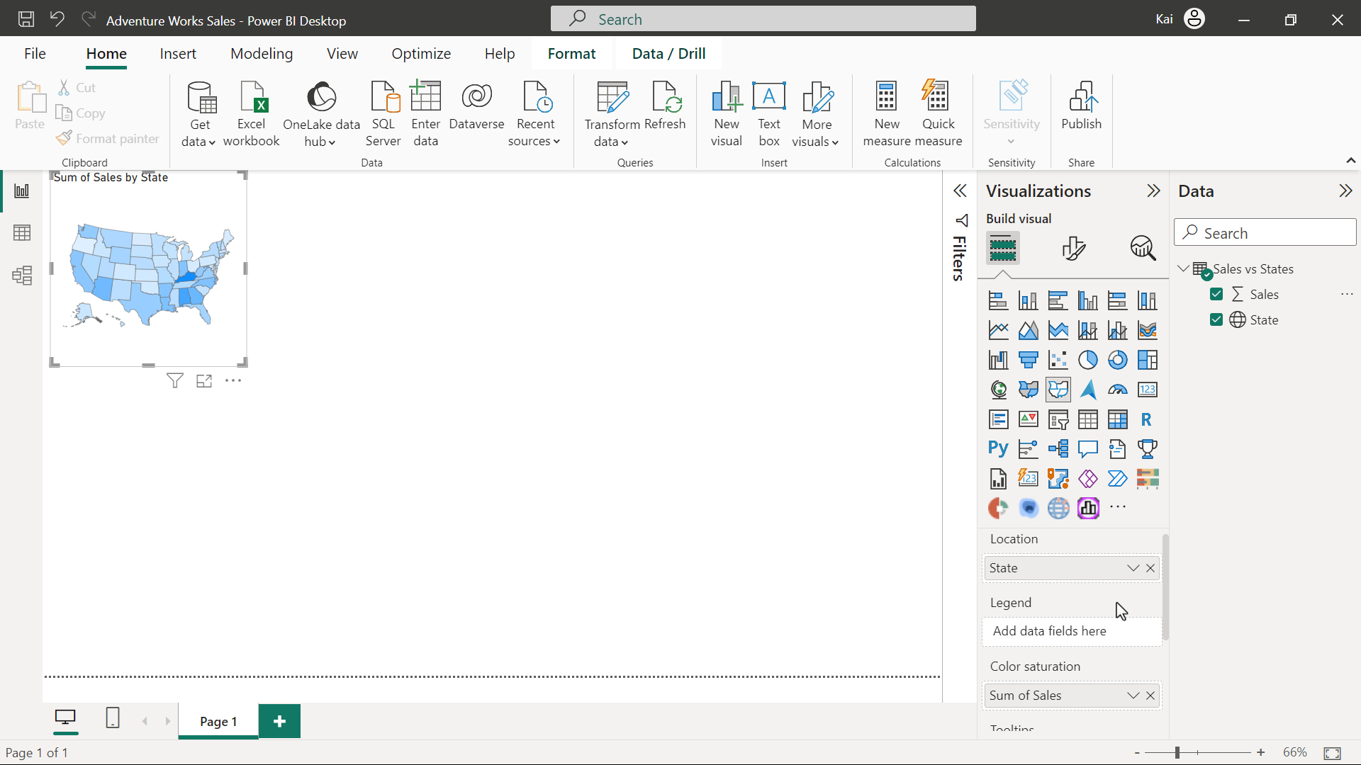

2. Cambie el tamaño del visual del mapa para llenar el lienzo del informe arrastrando cualquier lado de la imagen. Como alternativa, en la sección Formato del **visual** del **panel Visualizaciones,** puede seleccionar **General** y, a continuación, desplegar las opciones de **Propiedades .** En esta área, puede definir manualmente la altura y la anchura del visual.

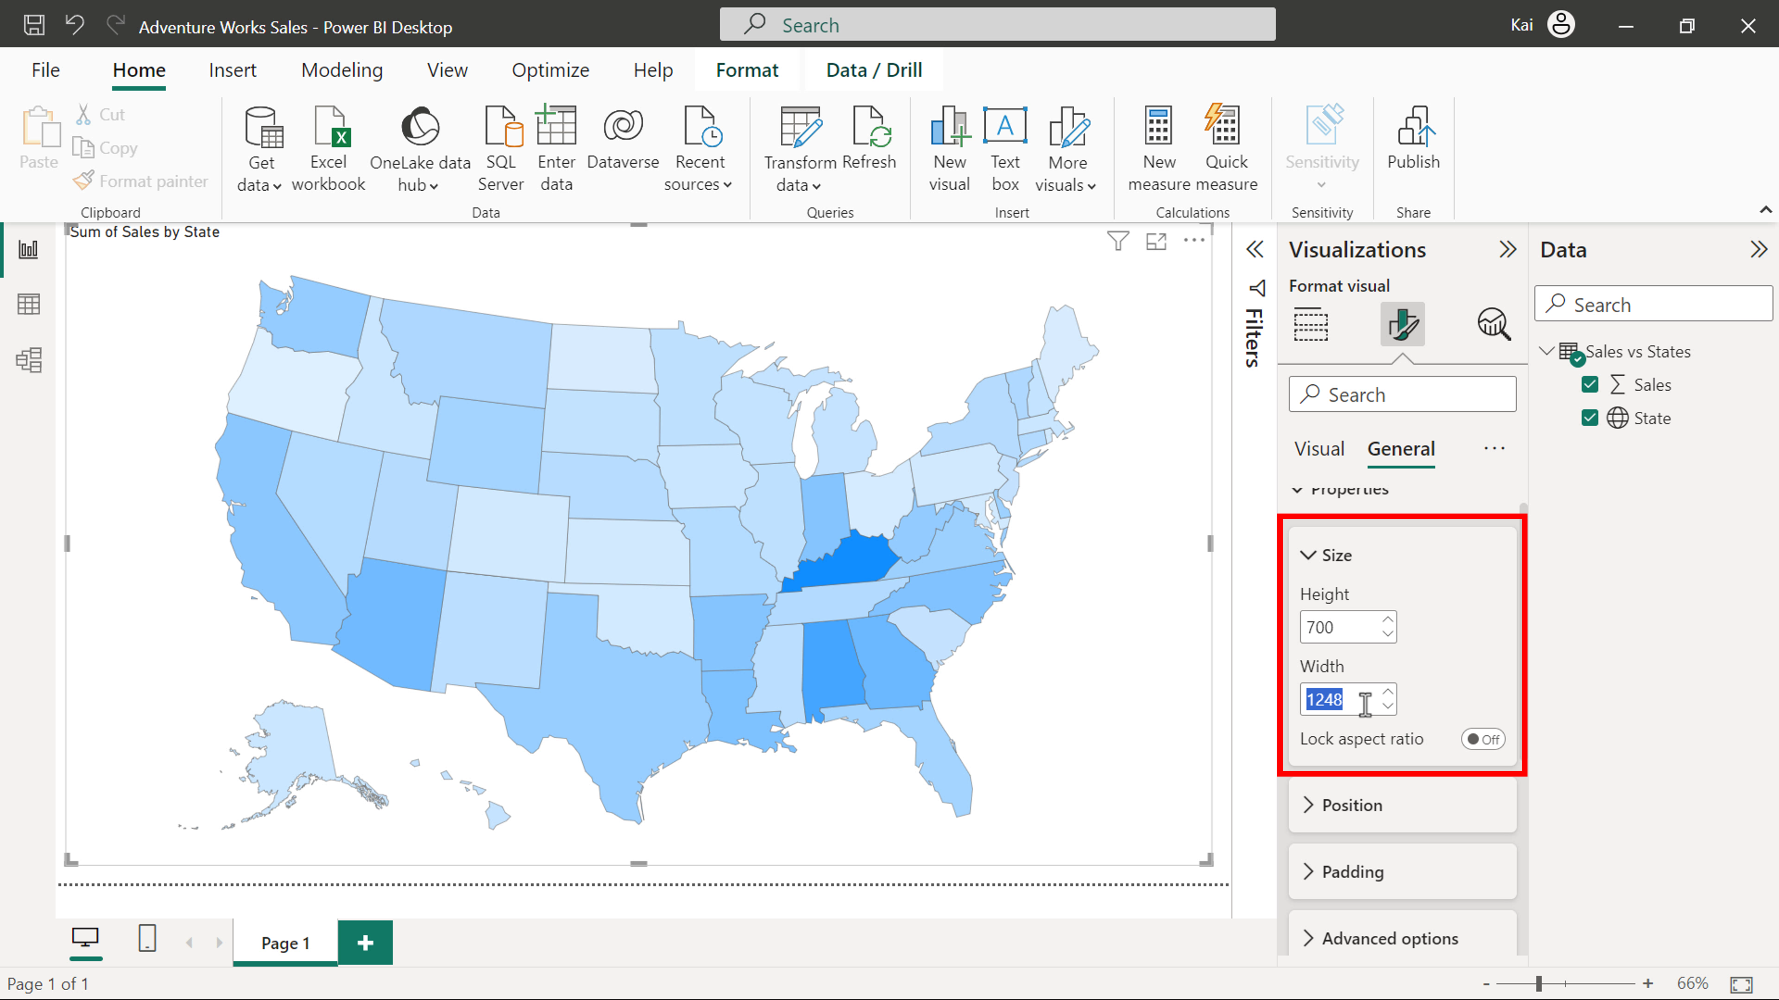

**Paso 4: Formatear y configurar el visual del mapa**

1. Aplique el tema **Parque urbano accesible** seleccionándolo en la cinta Visualización. Esto mejorará la accesibilidad del informe.

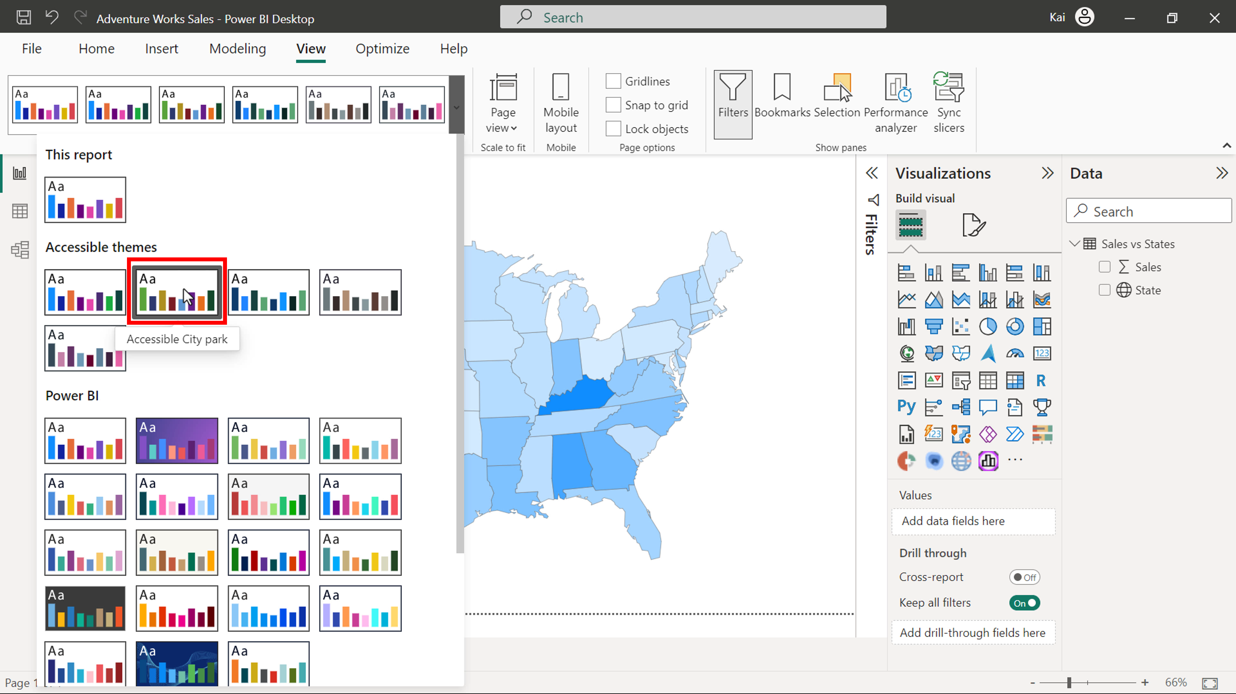

Puede personalizar los colores utilizados en la visualización yendo a la opción **Colores de relleno** del panel visual **Formato** . Actualmente, existen dos opciones de coloración para una visual de **mapa Shape**. La primera aplica dos colores para los valores máximo y mínimo. La segunda opción le permite definir un color para un punto central y, a continuación, proporciona colores degradados para los demás valores. Puede utilizar cualquiera de los tres colores temáticos. También puede aplicar bordes para crear una mayor separación de los estados.

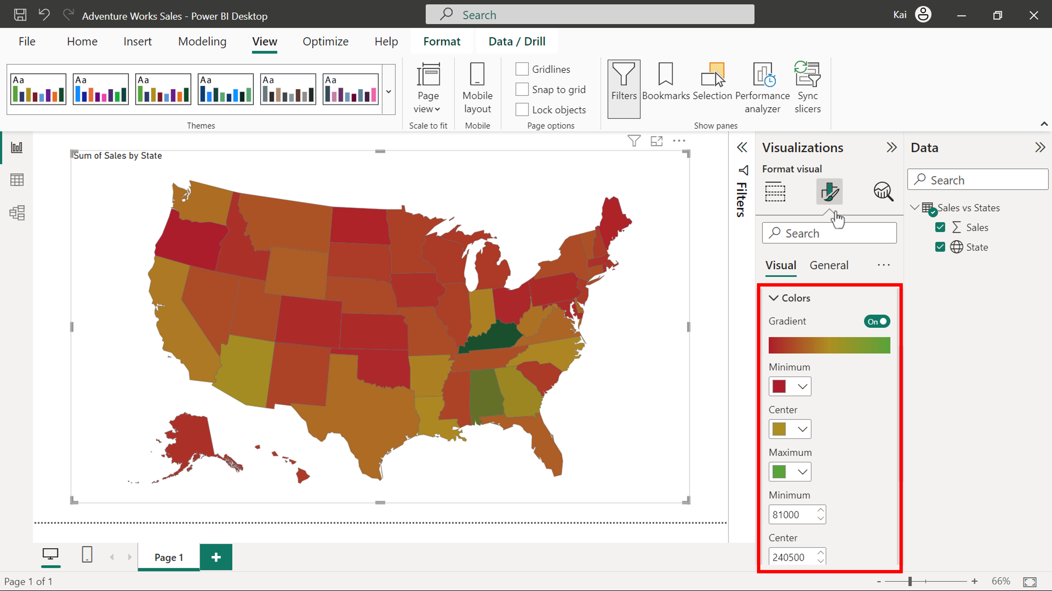

2. Una de las ventajas del mapa es que los usuarios pueden seleccionar manualmente una región específica para ver los datos relativos a ella. Para configurar esta opción, debe establecer el control de zoom del mapa. Seleccione **Ajustes del mapa** y, a continuación, expanda la **opción** Zoom. Hay tres opciones disponibles, Zoom **automático**,Zoom al seleccionar y **Zoom manual**. Para configurar correctamente el zoom para este visual del mapa, mueva el botón de alternancia de **Zoom al seleccionar** y **Zoom** manual a la posición de activado.

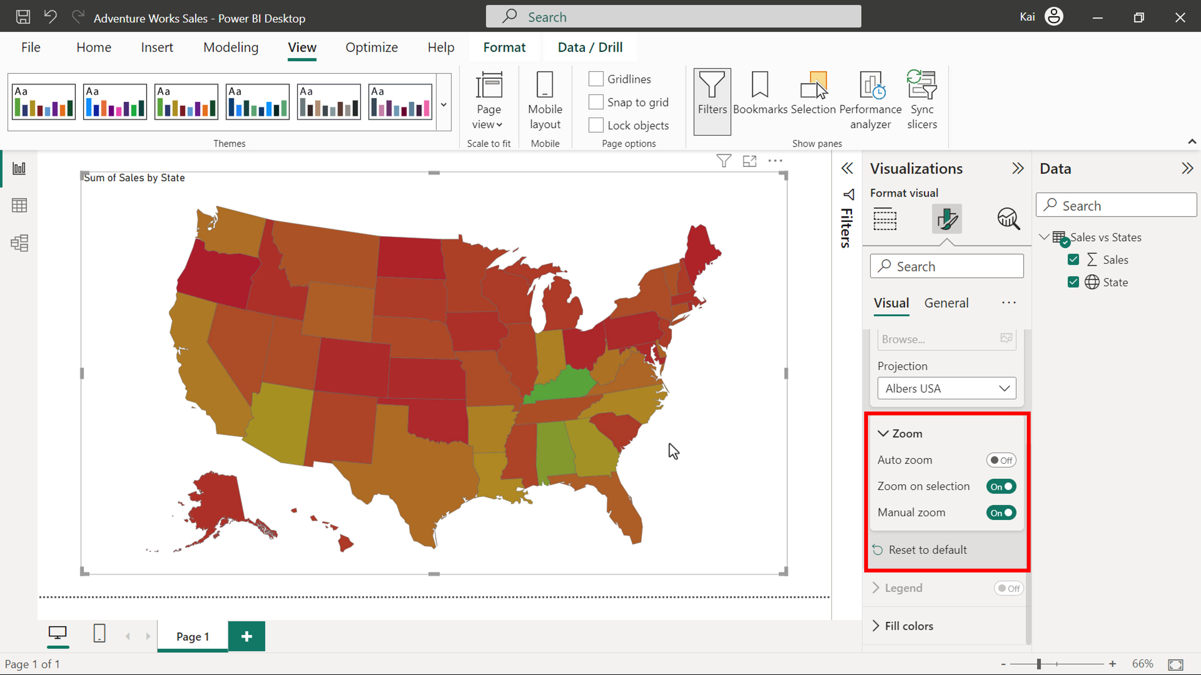

Puede confirmar que la función de zoom funciona correctamente seleccionando cualquier estado. Esto hará que el visual haga zoom en esa zona.

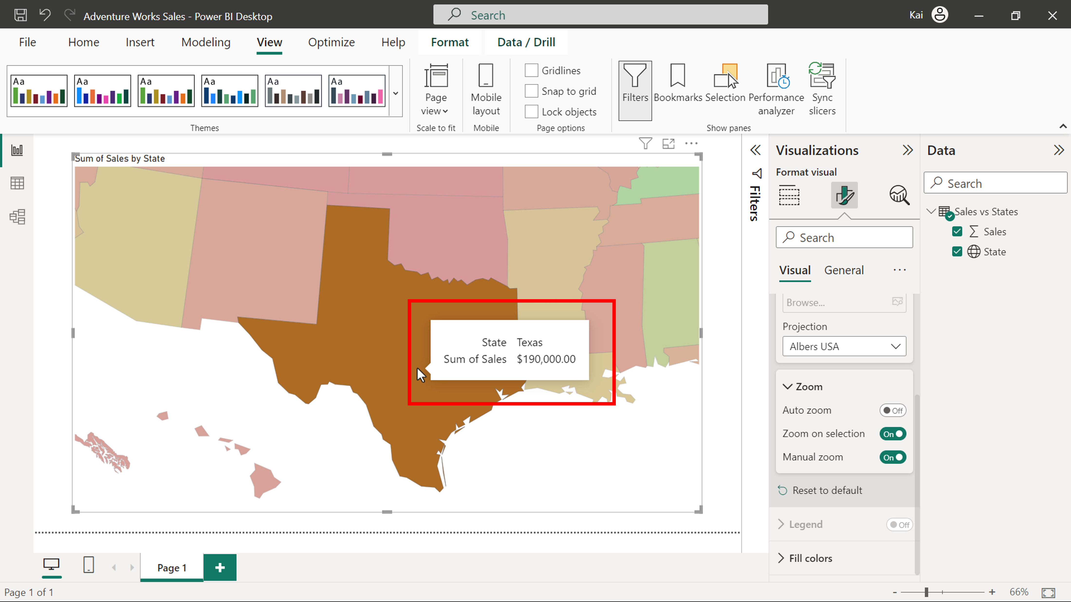

3. Cambie la redacción y el aspecto del título en la pestaña **General** del **panel Visualizaciones**. También hay un ajuste en esta pestaña que le permite cambiar el tamaño del texto, el color y el color de fondo de la información sobre herramientas para que se ajuste a los requisitos de diseño o de la marca.

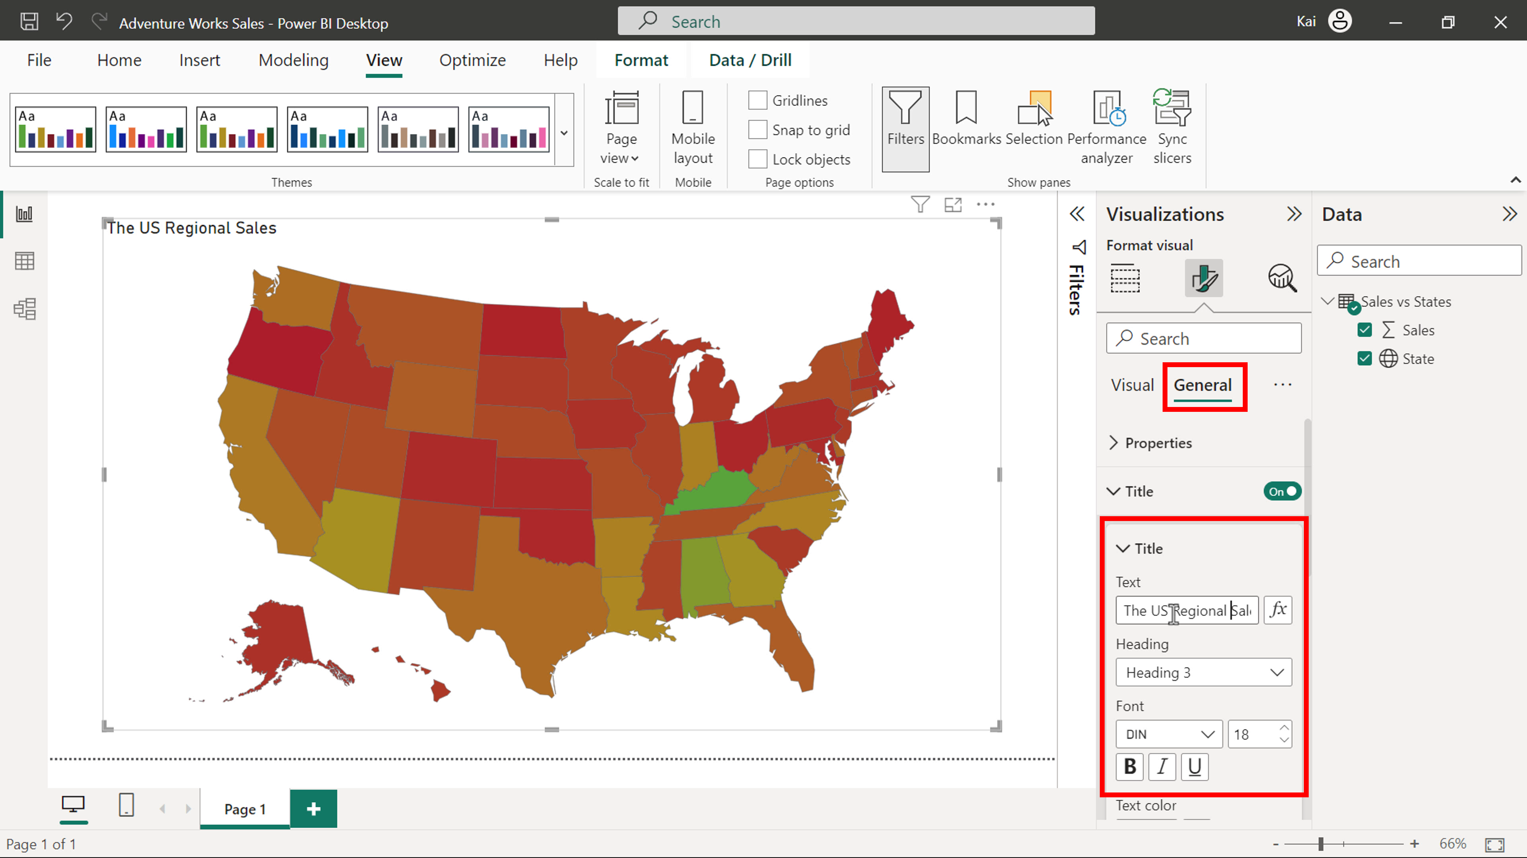

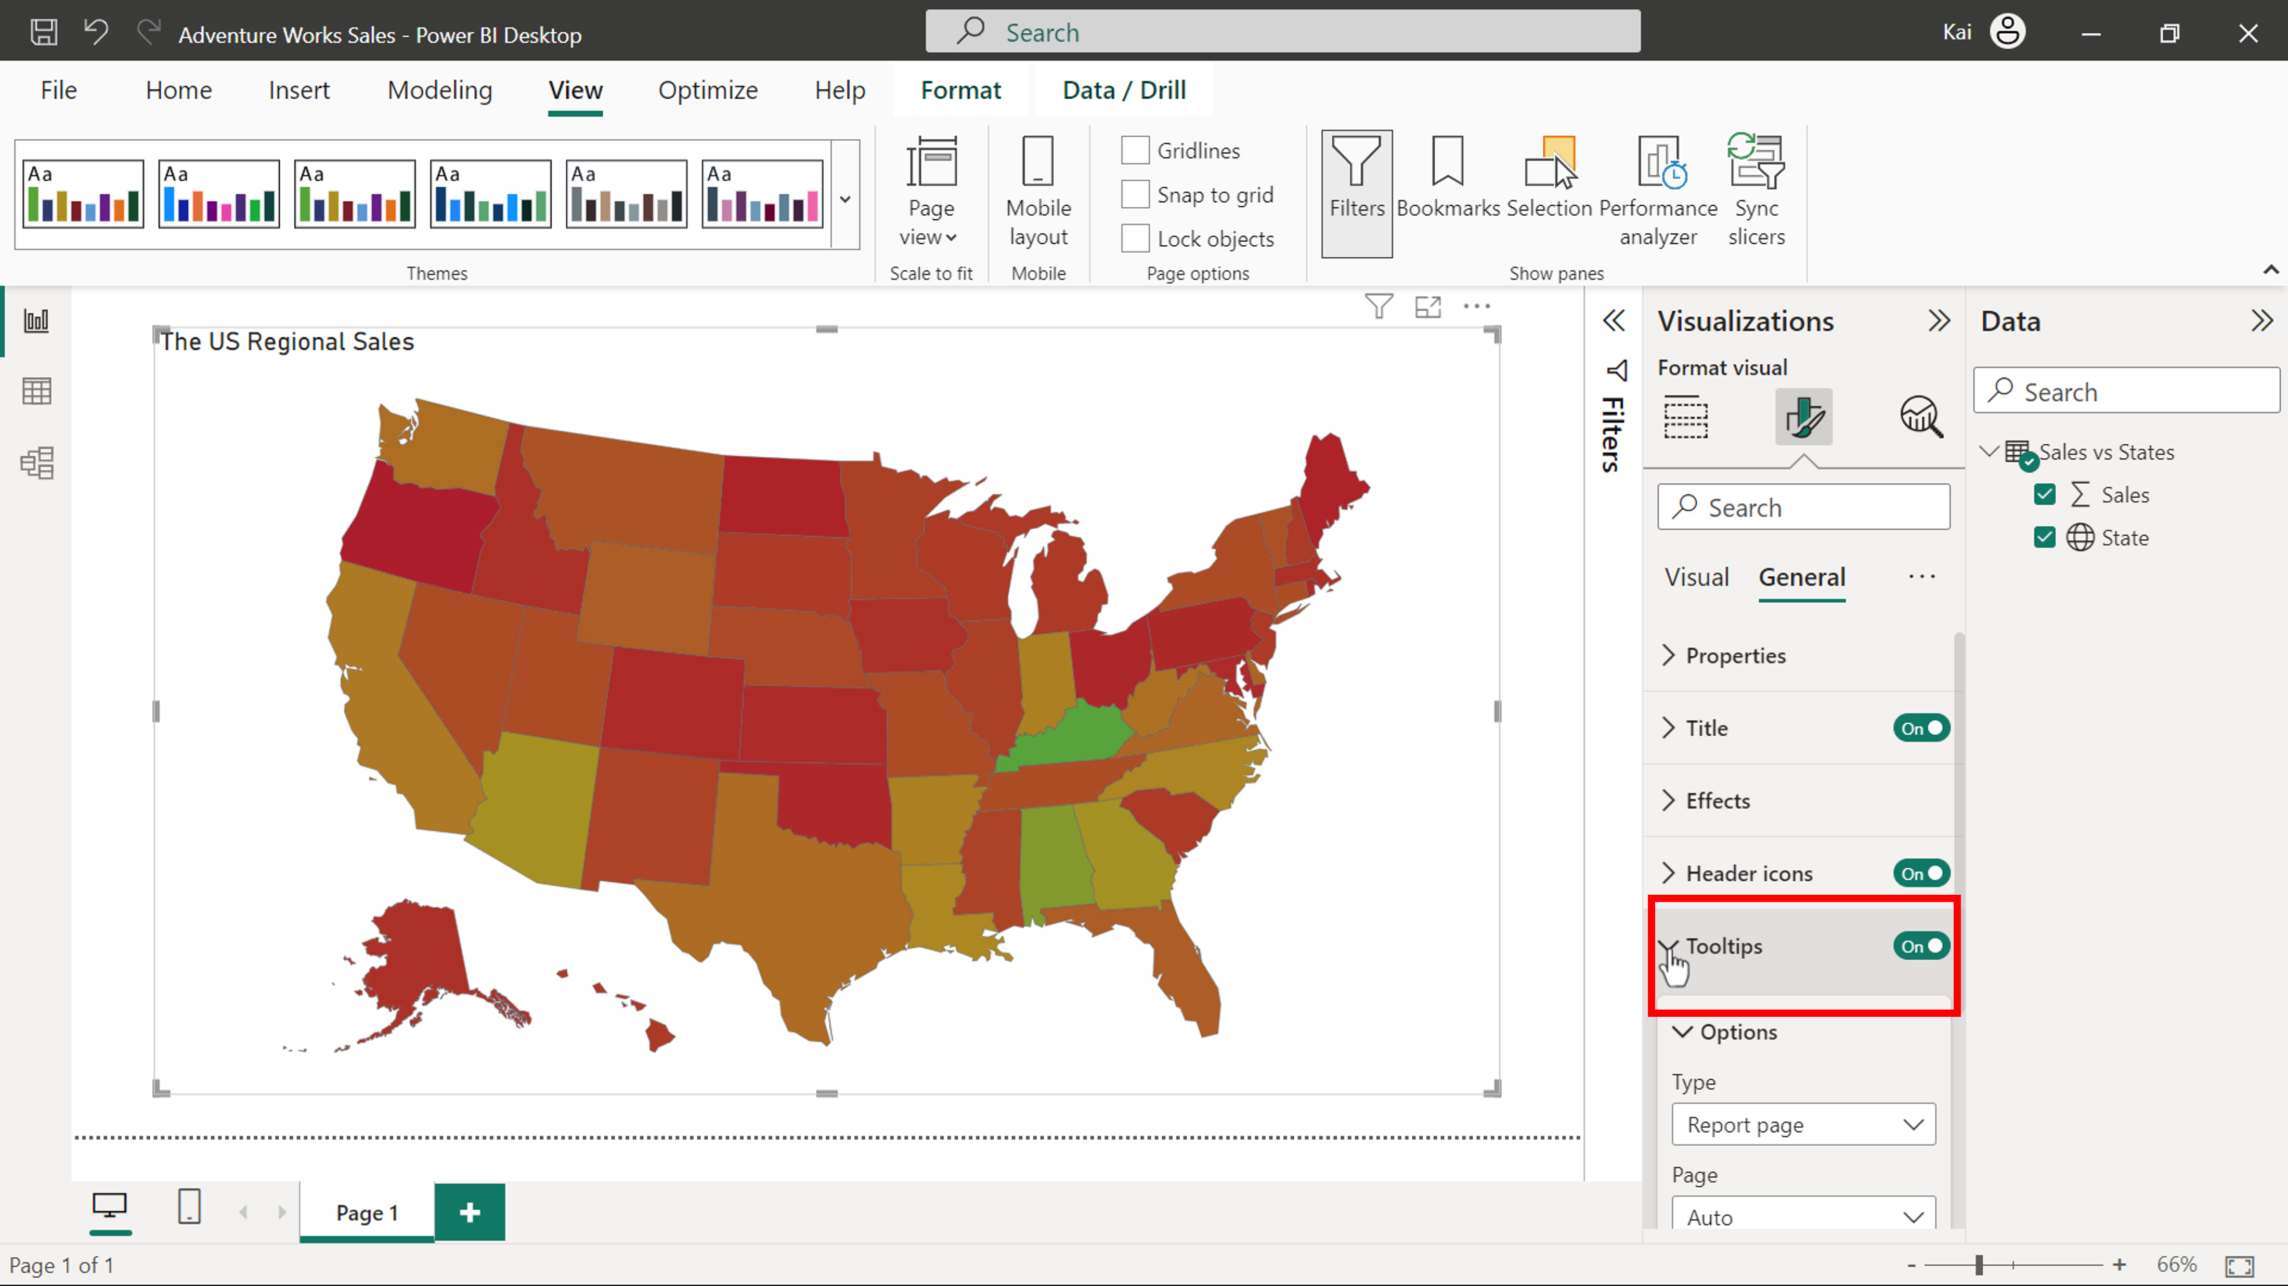

**Paso 5: Guarde el proyecto de Power BI**

Para guardar el proyecto, abra el menú **Archivo**, seleccione **Guardar como** y proporcione un nombre apropiado para el proyecto junto con una ruta a la carpeta de su ordenador.

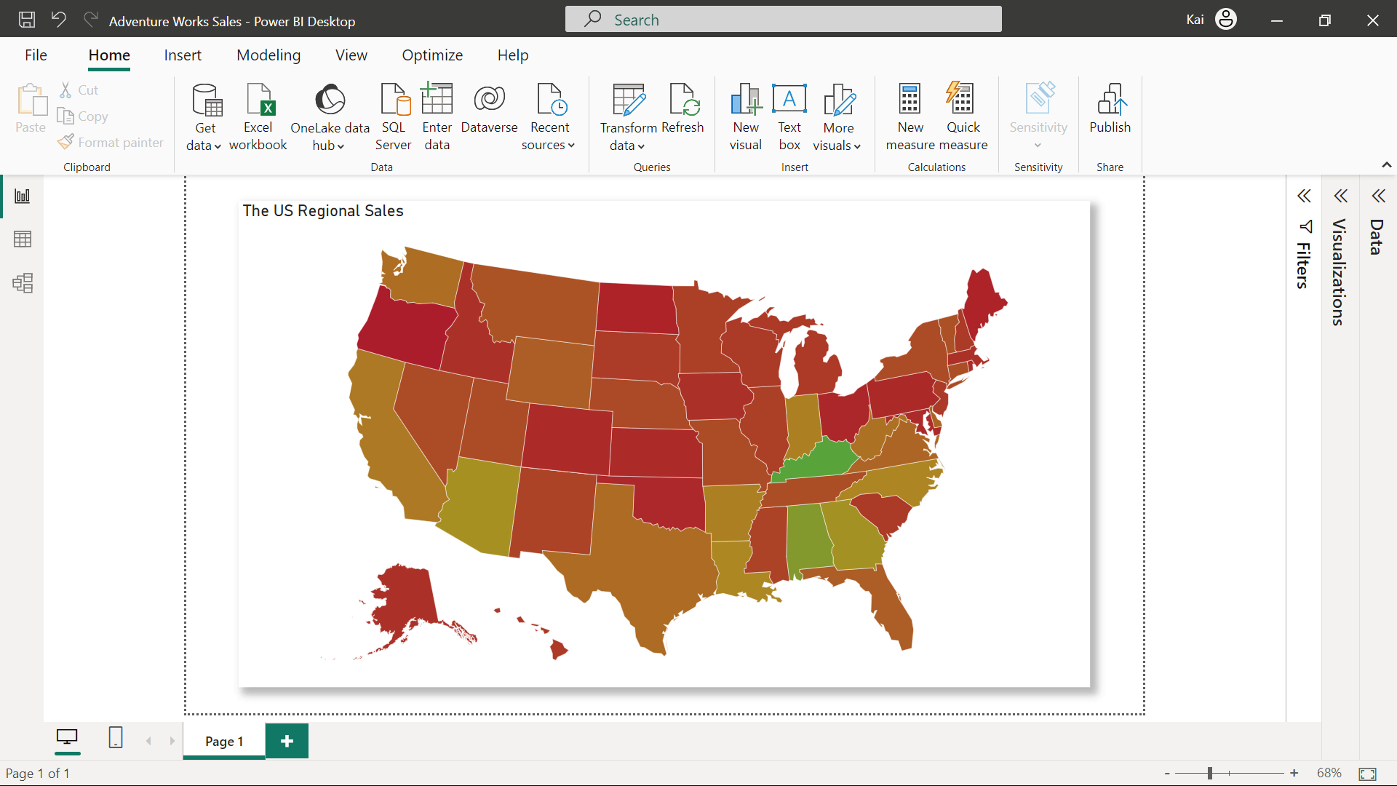

**Conclusión**

Con estos pasos, ha creado y formateado con éxito un visual de mapa de formas para mostrar los datos de ventas de Adventure Works para Estados Unidos. Los gerentes regionales de Adventure Works pueden ahora tener una mejor visión de los patrones y tendencias en el rendimiento de las ventas regionales codificadas por colores en el mapa.